МКДОУ« БУГАЛЫШСКИЙ ДЕТСКИЙ САД №2»

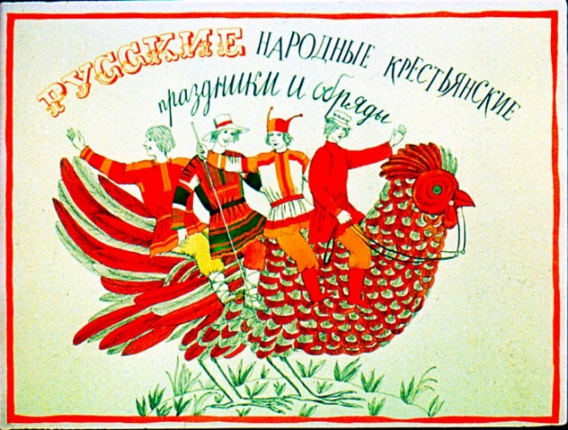

Составитель: Мусихина Л.Б.

***Народная культура*** – это многовековой концентрированный опыт народа, материализованный в предметах искусства, труда и быта: это традиции, обряды, обычаи, верования; это мировоззренческие, нравственные и эстетические ценности, определяющие лицо нации, ее самобытность, уникальность, ее социальную и духовную особенность.

***Русские народные традиции***можно подразделить на несколько приоритетных направлений:

* Создание атмосферы национального быта.
* Традиционные и обрядовые праздники.
* Русский народный фольклор (сказки, песни, частушки, пестушки, пословицы, поговорки и т.п.)
* Русское народное искусство.
* Русские народные игры

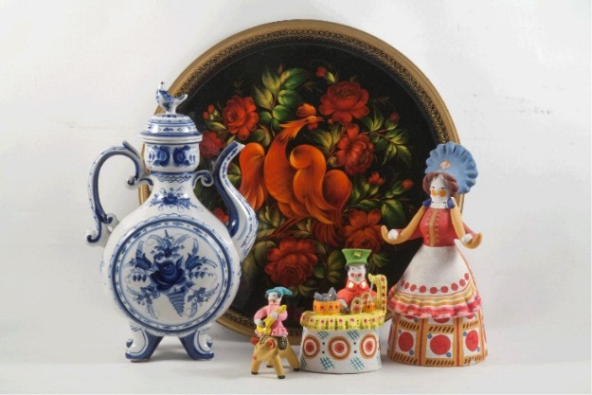

***Русское народное искусство***

Народ проявлял свои творческие устремления и способности лишь в создании предметов, необходимых в труде и быту. Однако в этом мире утилитарных вещей отражалась духовная жизнь народа, его понимание окружающего мира – красоты, природы, людей и др.

Рассматривая народное искусство как основу национальной культуры, считается очень важным знакомство с ним детей.

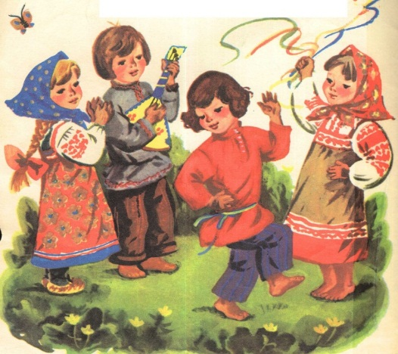

***Русские народные игры***

Народные игры вызывают активность мысли, способствуют расширению кругозора, уточнению представлений об окружающем мире. Кроме того, они совершенствуют все психические процессы – внимание, память, воображение, мышление, а в дальнейшем влияют и на самосознание.

***Создание атмосферы национального быта***

Известно, что окружающие предметы оказывают большое влияние на формирование душевных качеств ребенка – развивают любознательность, воспитывают чувство прекрасного.

Окружающие предметы, впервые пробуждающие душу ребенка, воспитывающие в нем чувство красоты, должны быть национальными. Это позволяет детям с самого раннего возраста понять, что они – часть великого русского народа.

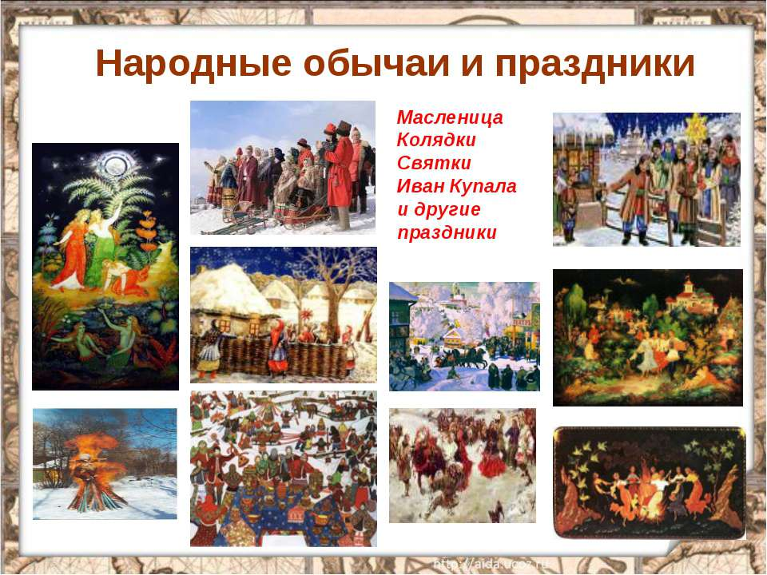

***Традиционные и обрядовые праздники***

Традиционная празднично-обрядовая культура - неотъемлемый элемент народной культуры.

Праздники существовали всегда, во все времена, трансформируясь по содержанию и форме, сообразуясь с духовным и эстетическим развитием общества.

***Русский народный фольклор***

Русские народные праздники и обряды – одна из наиболее ярких и самобытных составных частей традиционной художественной культуры и в тоже время одно из наиболее сложных и многогранных явлений самого раннего ее типа – фольклора.

В русском *песенном* фольклоре чудесным образом сочетаются слово и музыкальный ритм, напевность. В *устном народном творчестве* как нигде отразились черты русского характера, присущие ему нравственные ценности – представления о добре, красоте, правде, верности, храбрости, трудолюбии. Особое место в таких произведениях занимает уважительное отношение к труду, восхищение мастерством человеческих рук.

